# КИЇВСЬКИЙ НАЦІОНАЛЬНИЙ УНІВЕРСИТЕТ імені ТАРАСА ШЕВЧЕНКА



## ФАКУЛЬТЕТ ІНФОРМАЦІЙНИХ ТЕХНОЛОГІЙ

**Кафедра прикладних інформаційних систем**

**Звіт до лабораторної роботи №1**

# з курсу

**«Безпека мереж і комп’ютерних систем»**

*Студента 2 курсу*

*групи ПП-21 спеціальності 122 «Комп'ютерні науки» ОП «Прикладне програмування»*

%username%

*Викладач:*

проф. Сайко В.Г.

## Київ – 202

**1.Назва роботи**

Моніторинг поточного функціонування ОС WINDOWS

1. **Тема роботи**

Моніторинг поточного функціонування ОС WINDOWS

1. **Мета роботи**

Дослідити функціональні можливості Диспетчера задач та

ознайомитися із альтернативними йому програмами

1. **Умова завдання**

Дослідити Диспетчер завдань та способи його блокування/розблокування

1. **Рішення**

Крок 1: запустимо Диспетчер комбінацією клавіш Ctrl + Shift + Esc

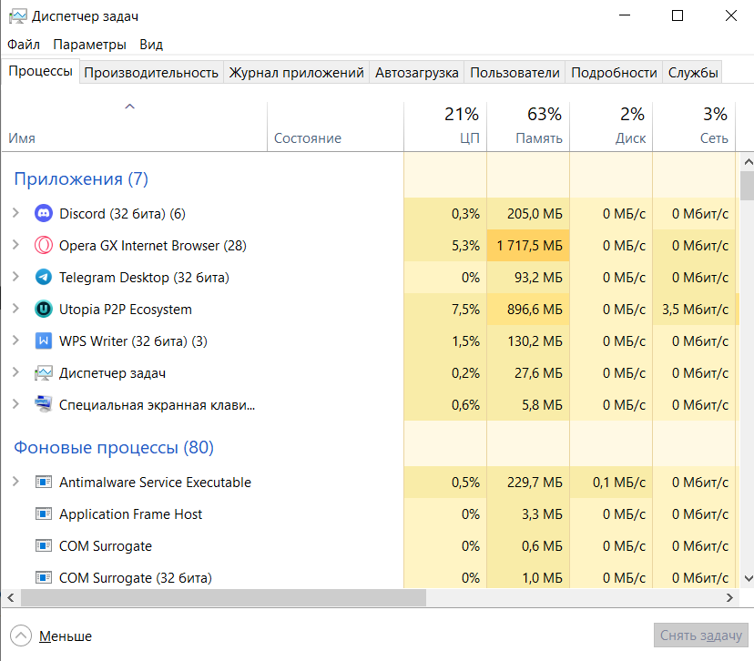

Як видно, доступ до Диспетчеру є і він не заблокований.

Крок 2: заборонимо доступ до Диспетчеру завдань за допомогою Редактору групової політики

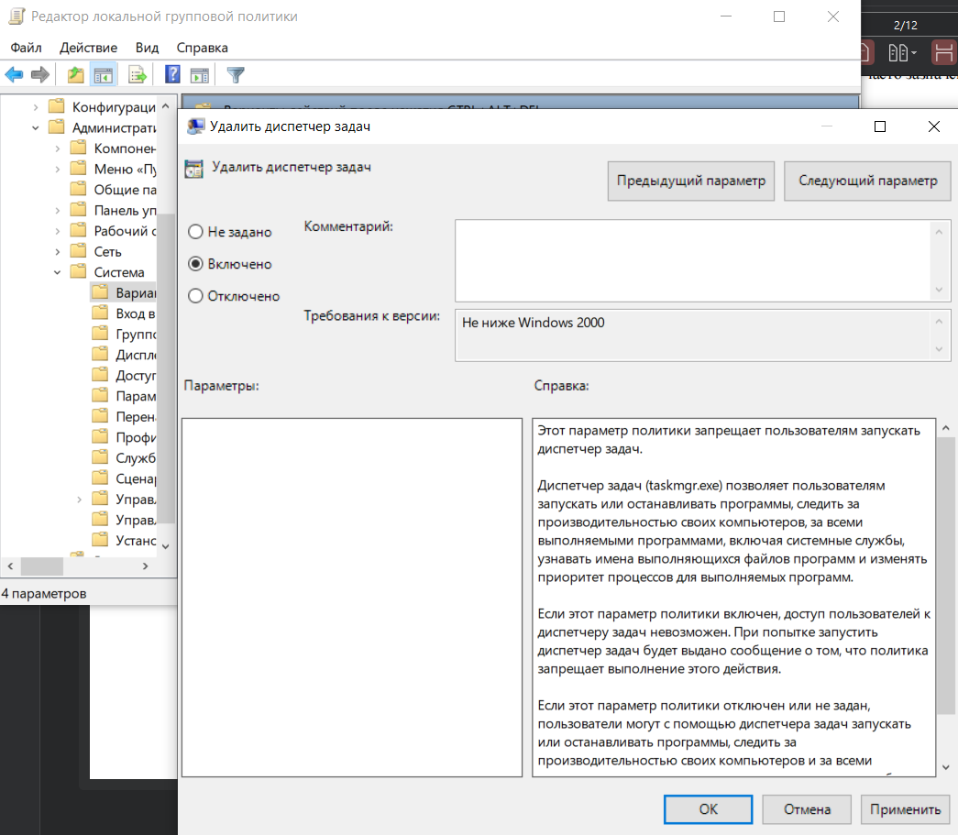

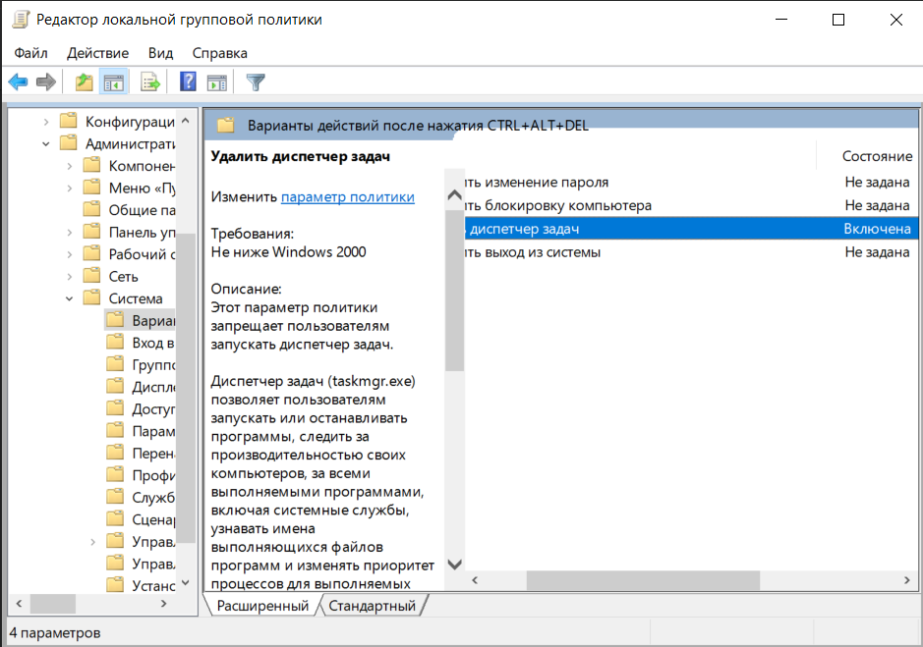

Бачимо, що зміни збережено. Комбінація Ctrl + Shift + Esc тепер не запускає Диспетчер, а на панелі, що викликається комбінацією Ctrl + Alt + Del, його немає.

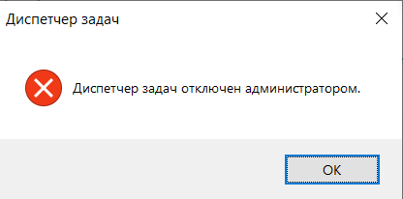

Крок 3: заборонимо редагувати реєстр за допомогою Редактору групової політики:

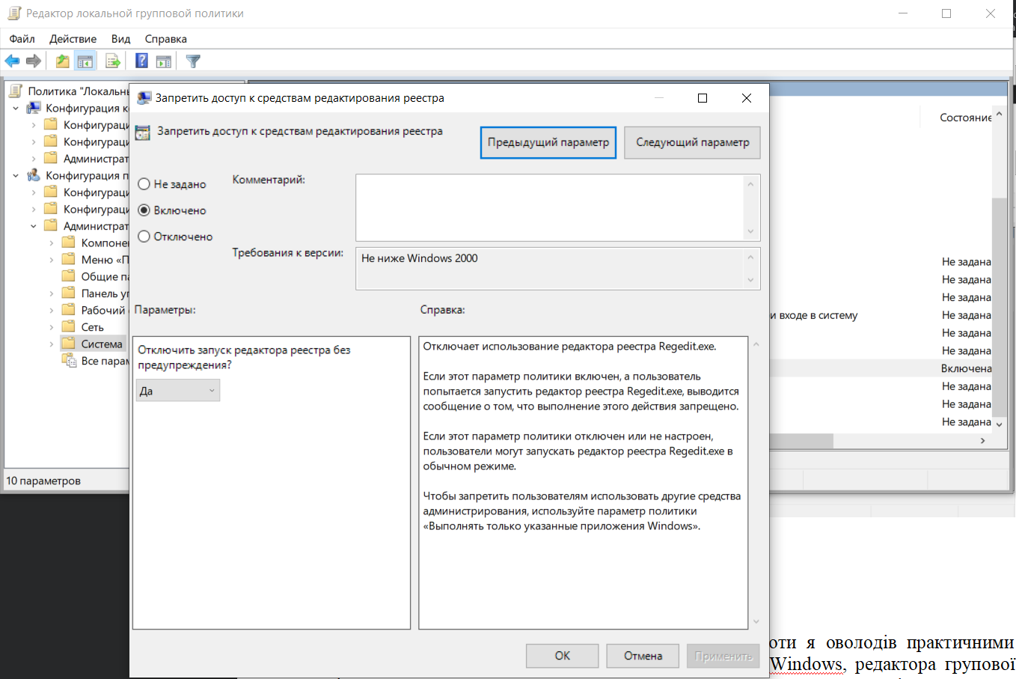

Спробуємо запустити редактор реєстру:

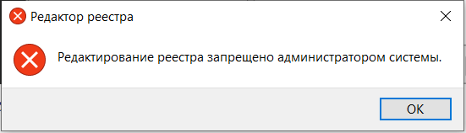

Крок 4: розблокуємо Редактор та Диспетчер:

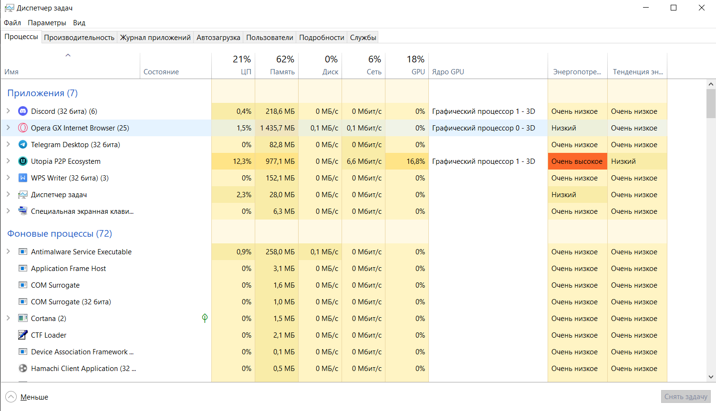

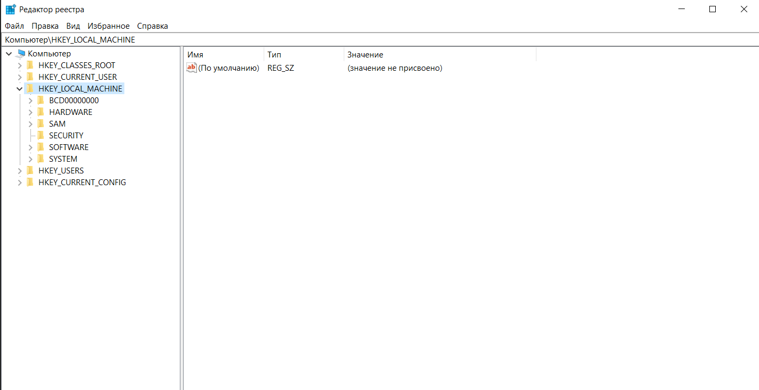

Крок 5: робота з Диспетчером завдань

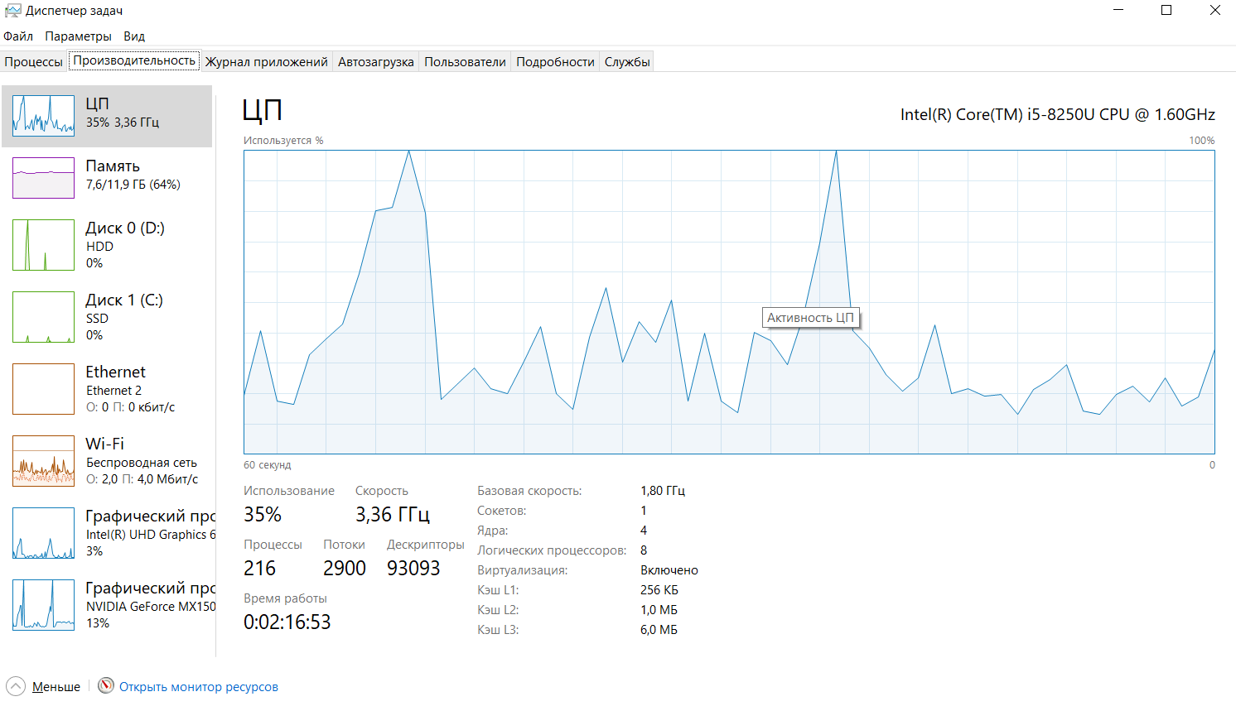

Вкладка “Продуктивність”

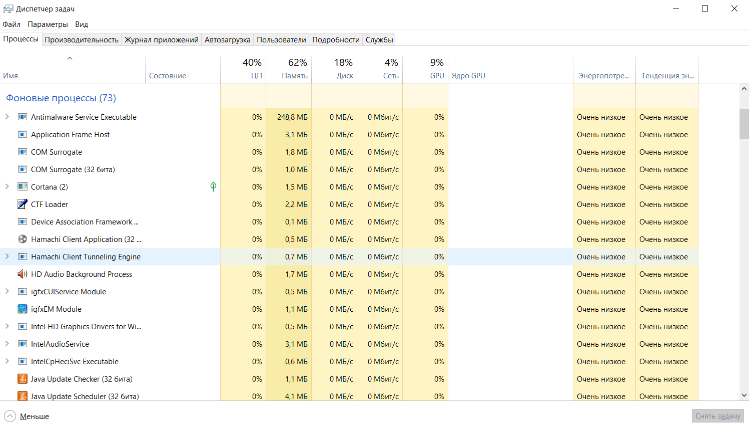

Фонові процеси (більшість з них може бути завершена без впливу на працездатність та стабільність системи)

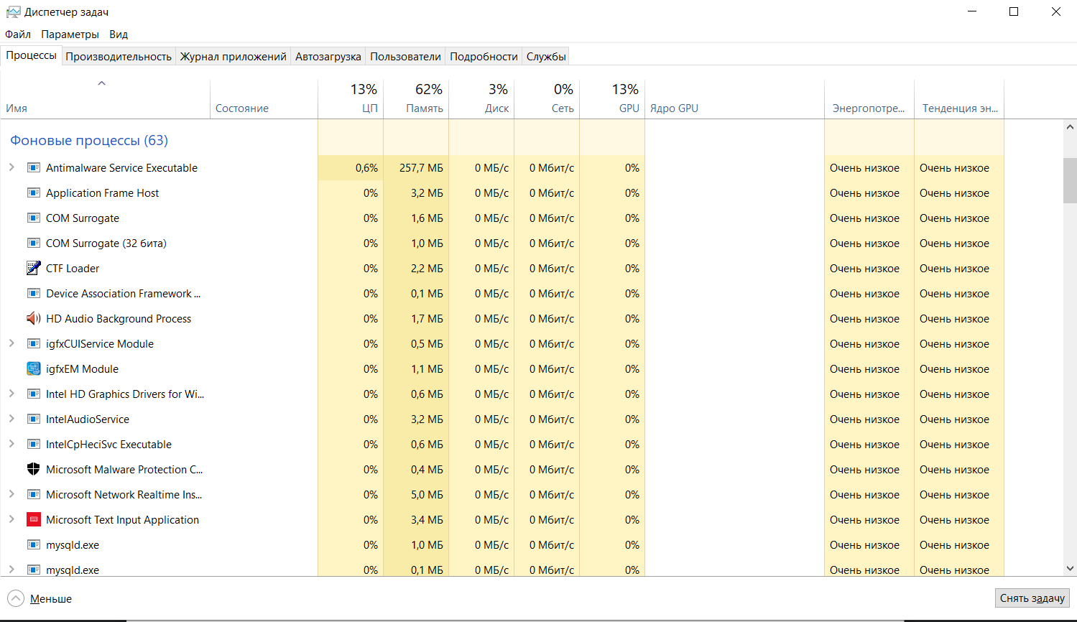

Диспетчер після завершення непотрібних процесів

**Контрольні запитання:**

1.

Поясніть, навіщо необхідно здійснювати контроль та оптимізацію ресурсів ІС

Контроль та оптимізація ресурсів інформаційних систем - це перший крок до їх розуміння та довгої, стабільної їх роботи.

Оскільки доступ до процесора здійснюється в режимі поділу за часом, то при великій кількості процеси починають уповільнювати роботу один одного.

2.

Перелічіть основні функціональні можливості «Диспетчера задач».

- вивід переліку всіх працюючих додатків і переключення між ними;

- перегляд даних про всі запущені в системі процеси;

- тимчасова або повна зупинка або перезапуск процесів, зміна їх

пріоритету;

- керування роботою стандартних служб ОС WINDOWS;

- отримання інформації про споживання ресурсів ІС в цілому і кожним

процесом;

- контроль завантаження мережевих підключень;

- керування активними користувачами ІС;

- зупинка роботи операційної системи.

3.

Поясніть, навіщо системні адміністратори блокують «Диспетчер

задач» для користувачів.

Щоб вони не могли самостійно переглядати і керувати процесами ОС Windows (найчастіше через те, що така діяльність не входить в їх професійні обов’язки).

4.

Перелічіть та охарактеризуйте кожну із вкладок «Диспетчера задач».

Вкладка **Процеси** (Processes). На цій вкладкі видні всі запущені додатки

і процеси, а також їх навантаження на процесор, ОЗУ, диск і мережу. Один

додаток може створювати декілька процесів, звідси відображення декількох

процесів з однаковими іменами. Саме ця вкладка є основною в діагностиці

системи, оскільки віруси також відображаються в ній. Вони відрізняються від

решти нестандартним ім’ям, розташуванням і навантаженням на операційну

систему.

Вкладка **Продуктивність** (Performance). Відображає навантаження на

центральний процесор, оперативну пам’ять, жорсткий диск та мережу у вигляді

графіків. На цій же вкладці можна дізнатися точну модель процесору, диску,

мережевого адаптеру, об’єм ОЗУ.

Вкладка **«Журнал додатків**». В цій вкладці фіксується активність кожного

додатку. Тут можна побачити, скільки часу витратив ЦП на виконання

інструкцій окремого додатку та скільки даний додаток «спожив» Інтернету.

Вкладка **«Автозавантаження»**. Тут можна налаштувати ті програми, які

завантажуються за замовчуванням при увімкненні ПК і цим сповільнюють його

роботу.

Вкладка **«Користувачі»**. Відображає список всіх користувачів, котрі

працюють на даному ПК, а також переглянути, скільки ресурсів «споживає»

кожен із них.

Вкладка **«Деталі»**. Ця вкладка, як і вкладка «Процеси», показує список

запущених процесів. В стовпцях таблиці відображаються ідентифікатори

процесів, стан, ім’я користувача, який його запустив, навантаження на ЦП, ОЗУ

і короткий опис процесу.

Вкладка **«Служби»** відображає список служб, їх стан, ID і опис.

Дозволяє швидко зупинити або запустити необхідну службу. Знизу знаходиться

кнопка «Відкрити службу», котра запускає спеціальну утиліту для управління

службами.

Кожна з вкладок спеціалізована для аналізу певних проблем.

5.

Для вирішення яких проблем призначена вкладка «Користувачі»?

- перевірити список зареєстрованих користувачів

- завершити реєстрацію користувача

- відключити користувача (сеанси і додатки

залишаються запущеними)

- перевірити, скільки ресурсів використовує кожен

споживач

6.

Що таке «процес» за стандартом ISO 9000: 2000?

Процес — об'єкт операційної системи, контейнер системних ресурсів, призначених для підтримки виконання програми.

7.

Яким чином можуть маскуватися віруси?

Маскуються під відомі системні процеси, приймаючи

співзвучні назви. Наприклад. csrcs.exe - вірус-хробак. Поширюється через

інтернет у вигляді файлів, прикріплених до заражених листів (не плутати з

системним процесом csrss.exe)

1. **Висновки**

В результаті виконання даної лабораторної роботи я оволодів практичними навичками використання диспетчеру завдань, реєстру Windows, редактора групової політики. Вважаю дану лабораторну роботу виконаною в повному обсязі.